Witam Was.

Zabawy logopedyczne. Czynności.
1.Ćwiczenia narządów mowy.

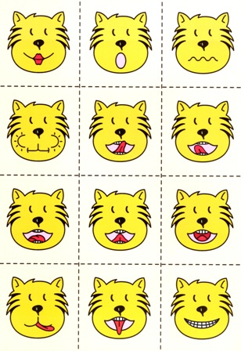

2. Czynności. Co robi?(rodzic czyta dziecku polecenia do zadań).
-wytnij obrazki,
-powiedz , co robi dziecko na tym obrazku?
-przyklej obrazki czynności według polecenia:
Co robi w szkole? Co robi w domu? Co robi na podwórku?-uzasadnij swój wybór( rodzic słucha).

Co robi w domu? | Co robi w szkole? | Co robi na podwórku?

Pozdrawiam wszystkich serdecznie. Logopeda.

